Documento de Arquitetura da Solução
Teste Técnico: Magalu - API de Integração Contábil

1. Introdução
Este documento apresenta a arquitetura da solução criada para a API de integração contábil, enfatizando os principais componentes, as tecnologias empregadas e as decisões de design adotadas para atender aos requisitos do desafio técnico.

2. Visão Geral da Solução
A solução consiste em uma aplicação back-end desenvolvida em Java 21+ com o framework Spring Boot, que simula integração de dados contábeis ao Oracle EBS. A aplicação utiliza autenticação via JWT, persistência no banco de dados PostgreSQL, e comunicação assíncrona com RabbitMQ.
Funcionalidades principais:
- Recebimento de requisições HTTP POST contendo dados contábeis.
- Validação e processamento de dados para integração com o Oracle EBS.
- Envio de mensagens com o resultado da operação ao RabbitMQ.
- Persistência de logs para auditorias no PostgreSQL.
- Consulta de transações por HTTP GET.

3. Arquitetura da Solução

3.1. Arquitetura em Camadas
A aplicação segue a Arquitetura em Camadas, garantindo separação de responsabilidades:
- Controller Layer: Recebe e processa as requisições HTTP.
- Service Layer: Implementa a lógica de negócio e orquestra as interações.
- Repository Layer: Responsável pela interação com o banco de dados PostgreSQL.
- Exception Layer: Gerencia o lançamento de exceções da aplicação.
- Webclient Layer: Contém componentes para comunicação com o Oracle EBS (simulado).
- Producer Layer: Gerencia a publicação de mensagens no RabbitMQ.
- Model Layer: Contem os objetos que mapeiam o relacionamento com a base de dados.

3.2. Diagrama de Arquitetura

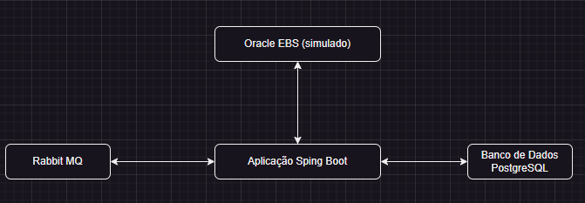

4. Componentes da Solução

4.1. Tecnologias Utilizadas
- Java 21+: Linguagem de programação principal.
- Spring Boot: Framework para desenvolvimento da API REST.
- PostgreSQL: Banco de dados relacional para persistência.
- RabbitMQ: Mensageria para comunicação assíncrona.
- Docker: Para criar e gerenciar contêineres da aplicação, PostgreSQL e RabbitMQ.

4.2. Principais Classes e Pacotes
- controller: Contém os endpoints HTTP para interação com a API.
- service: Contém a lógica de negócio.
- repository: Contém interfaces para interação com o banco de dados.
- model: Contém as classes de domínio e entidades JPA.
- config: Contém as configurações de segurança (JWT, RabbitMQ, etc.).

5. Decisões de Design

5.1. Autenticação JWT
- Decisão: Utilizar JWT (JSON Web Token) para autenticação, garantindo segurança e performance. A chave privada está no repositório para facilitar a demonstração. Em ambiente de trabalho ele deveria ficar armazenada em algum Key Vault.
- Razão: JWT é amplamente suportado e adequado para APIs REST.

5.2. Comunicação com RabbitMQ
- Decisão: Enviar mensagens para o RabbitMQ após o processamento das transações.
- Razão: Garante escalabilidade e desacoplamento entre os serviços.

5.3. Persistência com PostgreSQL
- Decisão: Persistir dados de requisições e respostas para auditoria.
- Razão: PostgreSQL oferece confiabilidade e suporte robusto para operações relacionais.

5.4. Dockerização
- Decisão: Criar um docker-compose.yml para configurar o ambiente com PostgreSQL, RabbitMQ e a aplicação Spring Boot.
- Razão: Facilita o deployment e mantém o ambiente consistente.

6. Diagramas

6.1. Diagrama de Sequência: Fluxo simplificado de uma Requisição

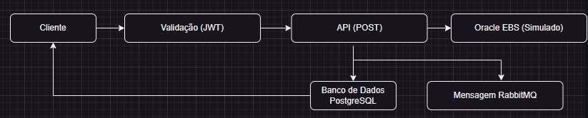

6.2. Diagrama de Classes
Exemplo simplificado de classes principais:

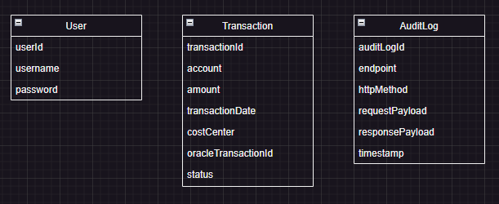

7. Implementação e Justificativas
- Segurança: Todas as requisições, exceto a rota de para gerar o token, exigem um token JWT válido para serem processadas.
- Validação: As entradas do usuário são validadas para evitar dados inválidos ou inconsistentes.
- Logs: Logs detalhados são gravados para rastreabilidade e auditoria.
- Simulação do Oracle EBS: Para simplificar o desenvolvimento e testes, a integração com o Oracle EBS é simulada através de outra API confeccionada apenas para fins de demonstração.

